
Školení GeoPython

Školitelé: Jáchym Čepický, Martin Landa
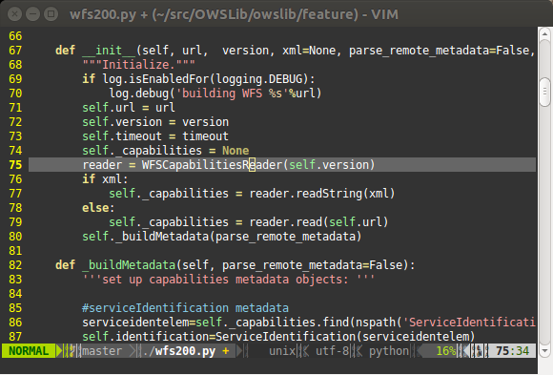
Programovací jazyk Python (http://python.org) se dnes řadí mezi nejrozšířenější jazyky se širokou uživatelskou základnou. Rozhraní pro jazyk Python podporuje celá řada externích programátorských knihoven. Python razí filosofii "baterie jsou přidány", což znamená, že na většinu základních ale i pokročilých úloh už existuje nějaká knihovna či nástroj, který lze použít.

Python je jedním z nejvíce podporovaných jazyků v různých projektech GIS. Aplikační rozhranní pro Python najdeme v základních balících jako je GDAL/OGR, Proj4, serverových programech jako je MapServer nebo podporu pro webové rozhranní GeoServeru. Můžete vytvářet vlastní moduly do desktopových programů jako je QGIS, GRASS GIS či ArcGIS.

Témata:
- Přehled nástrojů pro Python a GIS
- Práce s webovými službami OGC, zkoumání metadat, stahování dat pomocí knihovny OWSLib
- Vektorová data, rychlá práce s vektory a knihovnou Fiona.
- Práce s geometriemi s knihovnou Shapely
- Základní práce s vektory pomocí knihovny OGR
- Rychle na rastry s knihovnou Rasterio
- Základní práce s rastry a knihovnou GDAL
- Na souř. systémy s rozhraním PyProj
- Automatická konfigurace MapServeru - rozhraní python-mapscript
- Konfigurace GeoServeru pomocí gsconfig
Kdy: 12. - 13.6.2015
Cena:
- 1000,- student při registraci do 31.4. (maximálně 5 míst)
- 8000,- včasná registrace do 31.4.
- 10 000,- plná cena
Místo:
- Praha (bude upřesněno)
- Počet účastníků kurzu je omezen na 10
Info: http://gismentors.eu/skoleni/geopython

